LAPORAN PROGRES PROJECT PEMBUATAN USE CASE DIAGRAM APPL
APLIKASI LAUNDRY BERBASIS MOBILE
(BERANI BERSIH)
Dosen Pengampu : Ali Tarmuji, S.T.,M.Cs



Dibuat oleh kelompok :
Gevan Fayad Raihan 2400018126
Muhammad Effendi Yusuf 2400018142
Delicia Risa Hibatullah 2400018144
Marshal Undra Sibuan 2400018164

PROGRAM STUDI INFORMATIKA
FAKULTAS TEKNOLOGI INDUSTRI
UNIVERSITAS AHMAD DAHLAN
TAHUN 2026/2027

Jobdesk Tim
Nama | Jobdesk
Gevan Fayad Raihan 126 | Mengatur dan mengoordinasikan pembuatan use case diagram.
Muhammad Effendi Yusuf 142 | Menyusun penjelasan use case diagram ke dalam laporan.
Delicia Risa Hibatullah 144 | Membuat use case diagram menggunakan Draw.io.
Marshal Undra Sibuan 164 | Memastikan use case sesuai kebutuhan sistem dan kebutuhan pengguna.

Skenario Use Case
1. Use Case Login

Use case login merupakan proses yang digunakan oleh pelanggan maupun admin untuk masuk ke dalam aplikasi laundry berbasis mobile “Berani Bersih”. Fitur login menjadi salah satu bagian penting dalam sistem karena digunakan sebagai proses autentikasi pengguna sebelum dapat mengakses seluruh fitur yang tersedia pada aplikasi. Dengan adanya login, sistem dapat membedakan hak akses antara pelanggan dan admin sehingga setiap pengguna hanya dapat menggunakan fitur sesuai kebutuhan dan perannya masing-masing.

Pada proses login, pengguna terlebih dahulu membuka aplikasi kemudian memasukkan email dan password yang telah didaftarkan sebelumnya. Setelah data dimasukkan, sistem akan melakukan proses verifikasi dengan mencocokkan data yang diinput dengan data akun yang tersimpan di database. Jika email dan password sesuai, sistem akan memberikan akses masuk dan menampilkan halaman utama aplikasi sesuai jenis pengguna yang login. Pelanggan dapat mengakses fitur pemesanan laundry, melihat status laundry, dan melihat riwayat transaksi, sedangkan admin dapat mengelola data pelanggan, pesanan laundry, dan laporan transaksi.

Namun apabila pengguna salah memasukkan email atau password, sistem akan menampilkan pesan gagal login agar pengguna dapat mencoba kembali memasukkan data yang benar. Fitur ini juga membantu menjaga keamanan data pengguna karena hanya akun yang valid yang dapat masuk ke dalam sistem. Dengan adanya use case login, proses penggunaan aplikasi menjadi lebih aman, terstruktur, dan memudahkan sistem dalam mengatur akses pengguna.

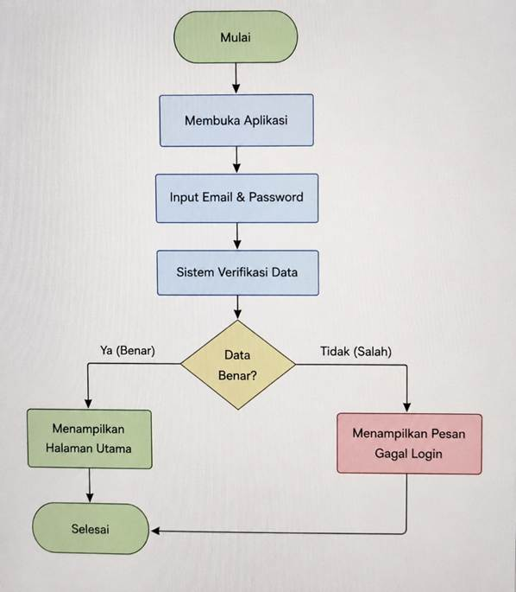

2. Use Case Registrasi

Use case registrasi digunakan oleh pelanggan untuk membuat akun baru pada aplikasi laundry “Berani Bersih”. Proses registrasi dilakukan agar pengguna yang belum memiliki akun dapat mendaftar dan menggunakan seluruh fitur yang tersedia pada aplikasi. Fitur registrasi sangat penting karena menjadi langkah awal bagi pelanggan sebelum dapat melakukan login dan menggunakan layanan laundry berbasis digital.

Dalam proses registrasi, pengguna diminta untuk mengisi beberapa data diri seperti nama lengkap, alamat email, nomor telepon, dan password. Data tersebut digunakan sebagai identitas pelanggan di dalam sistem sehingga setiap transaksi dan aktivitas pengguna dapat tersimpan dengan baik. Setelah pengguna mengisi seluruh data yang dibutuhkan, sistem akan melakukan validasi untuk memastikan bahwa semua data telah diisi dengan benar dan lengkap.

Jika seluruh data valid, sistem akan menyimpan data pengguna ke dalam database dan akun berhasil dibuat. Setelah registrasi berhasil, pengguna dapat langsung melakukan login menggunakan email dan password yang telah didaftarkan. Namun jika terdapat data yang kosong atau tidak sesuai, sistem akan menampilkan pesan kesalahan dan meminta pengguna melengkapi atau memperbaiki data terlebih dahulu.
Use case registrasi membantu pelanggan dalam proses pendaftaran akun secara mudah dan praktis tanpa harus datang langsung ke tempat laundry. Selain itu, fitur ini juga membantu pihak pengelola laundry dalam menyimpan data pelanggan secara terstruktur dan aman di dalam sistem. Dengan adanya registrasi, proses pelayanan laundry menjadi lebih modern dan terorganisir.

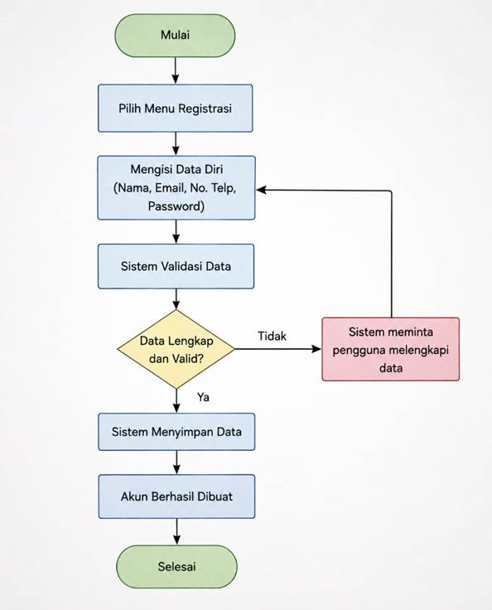

3. Use Case Buat Pesanan Laundry
Use case buat pesanan laundry digunakan untuk membantu pelanggan melakukan pemesanan laundry secara online melalui aplikasi “Berani Bersih”. Fitur ini memudahkan pelanggan dalam melakukan pemesanan tanpa harus datang langsung ke tempat laundry hanya untuk menyerahkan data pesanan. Dengan sistem digital, proses pemesanan menjadi lebih cepat, praktis, dan efisien.
Sebelum membuat pesanan laundry, pelanggan harus melakukan login terlebih dahulu ke dalam aplikasi. Setelah berhasil masuk, pelanggan dapat memilih jenis layanan laundry yang tersedia, seperti cuci biasa, cuci express, setrika, atau layanan lainnya. Selanjutnya, pelanggan diminta untuk mengisi detail pesanan, seperti jumlah pakaian atau keterangan tambahan yang diperlukan.
Setelah data pesanan dimasukkan, sistem akan secara otomatis menghitung estimasi biaya laundry berdasarkan jenis layanan dan detail pesanan yang dipilih pelanggan. Dengan adanya perhitungan otomatis, pelanggan dapat mengetahui estimasi biaya secara transparan sebelum pesanan diproses lebih lanjut. Setelah pelanggan menyetujui pesanan, sistem akan menyimpan data pesanan ke database dan pesanan berhasil dibuat.
Namun jika terjadi gangguan seperti koneksi internet bermasalah atau sistem gagal menyimpan data, maka sistem akan menampilkan pesan error bahwa pesanan gagal disimpan. Pelanggan kemudian dapat mencoba kembali melakukan pemesanan. Use case ini sangat membantu dalam meningkatkan efisiensi pelayanan laundry karena seluruh proses pemesanan dilakukan secara digital dan data tersimpan otomatis di dalam sistem.
Selain memberikan kemudahan bagi pelanggan, fitur ini juga membantu admin atau pegawai laundry dalam mengelola pesanan yang masuk secara lebih terstruktur. Semua data pesanan dapat dipantau langsung melalui sistem sehingga mempermudah proses pelayanan laundry.
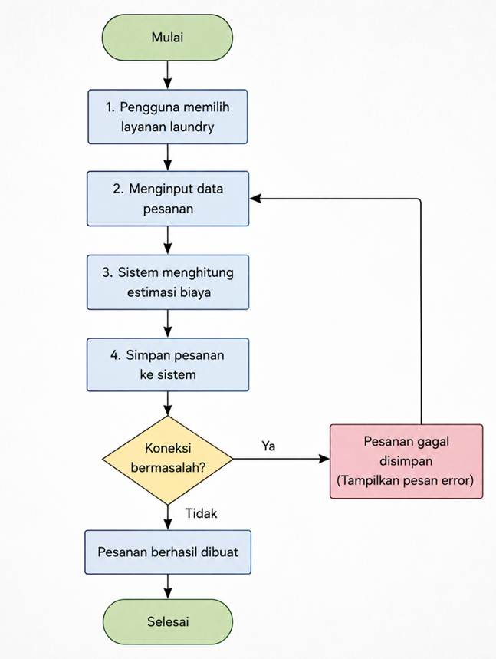

4. Use Case Lihat Status Laundry

Use case lihat status laundry digunakan agar pelanggan dapat mengetahui perkembangan proses laundry secara real-time melalui aplikasi “Berani Bersih”. Fitur ini dibuat untuk memberikan kemudahan dan transparansi kepada pelanggan dalam memantau kondisi pesanan laundry mereka tanpa harus datang langsung ke tempat laundry atau menghubungi pegawai laundry secara manual.

Pada proses ini, pelanggan terlebih dahulu membuka menu status laundry pada aplikasi. Setelah menu dibuka, sistem akan mengambil data pesanan pelanggan dari database dan menampilkan status terbaru dari proses laundry tersebut. Status yang ditampilkan dapat berupa pakaian diterima, sedang diproses, dicuci, dikeringkan, disetrika, hingga selesai dan siap diambil atau diantar.

Dengan adanya fitur ini, pelanggan dapat mengetahui perkembangan laundry kapan saja dan di mana saja hanya melalui smartphone. Hal ini membuat pelayanan menjadi lebih praktis dan meningkatkan kepuasan pelanggan karena informasi dapat diperoleh secara cepat dan transparan. Selain itu, fitur ini juga membantu mengurangi antrean pertanyaan pelanggan mengenai status laundry kepada pegawai.

Apabila data status laundry tidak ditemukan, misalnya karena kesalahan sistem atau data pesanan belum tersedia, maka sistem akan menampilkan pesan error kepada pengguna. Pesan tersebut bertujuan memberikan informasi bahwa status laundry belum dapat ditampilkan sehingga pengguna dapat mencoba kembali beberapa saat kemudian.
Use case lihat status laundry membantu meningkatkan kualitas pelayanan laundry berbasis digital karena seluruh informasi proses laundry dapat dipantau secara otomatis melalui aplikasi. Dengan adanya fitur ini, proses komunikasi antara pelanggan dan pihak laundry menjadi lebih efektif, efisien, dan modern.

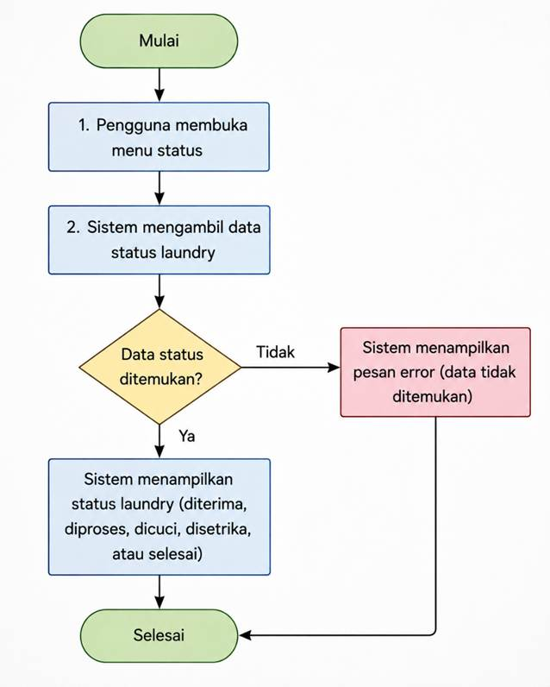

5. Use Case Kelola Pesanan

Use case Kelola Pesanan digunakan oleh admin untuk mengatur proses laundry pelanggan yang sedang berjalan. Proses dimulai ketika admin membuka data pesanan laundry yang sudah masuk ke dalam sistem. Setelah itu admin dapat memperbarui status laundry, misalnya dari “diproses”, “dicuci”, “disetrika”, hingga “selesai”.
Setelah status diubah, sistem akan menyimpan perubahan data secara otomatis ke database. Jika proses penyimpanan berhasil, maka data pesanan berhasil diperbarui dan status terbaru dapat dilihat oleh pengguna. Namun jika terjadi masalah seperti koneksi terganggu atau sistem gagal menyimpan data, maka sistem akan menampilkan notifikasi gagal sehingga admin dapat mencoba kembali.
Use case ini membantu admin memantau perkembangan laundry pelanggan agar proses berjalan lebih teratur dan informasi status selalu diperbarui secara real-time.

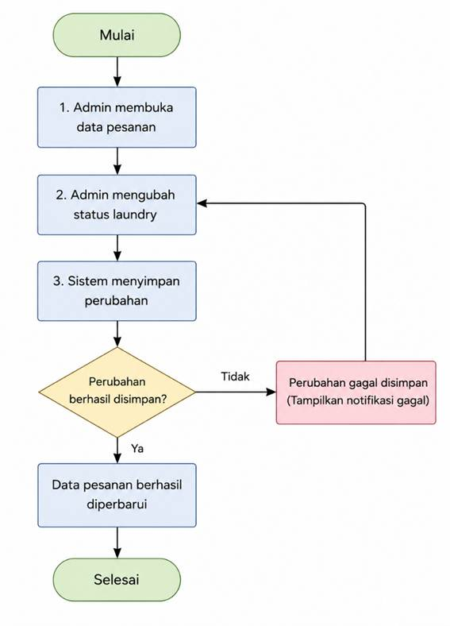

6. Use Case Pembayaran

Use case Pembayaran digunakan oleh pelanggan untuk melakukan transaksi pembayaran setelah proses laundry selesai. Proses dimulai ketika pelanggan memilih metode pembayaran yang tersedia, misalnya tunai, transfer bank, atau dompet digital.
Setelah metode dipilih, sistem akan memproses pembayaran sesuai metode yang digunakan. Jika pembayaran berhasil, maka sistem akan otomatis menyimpan data transaksi ke dalam database sehingga pembayaran tercatat dengan aman.
Apabila terjadi kegagalan saat proses pembayaran, misalnya saldo tidak cukup atau koneksi bermasalah, maka sistem akan menampilkan notifikasi pembayaran gagal kepada pelanggan. Dengan adanya use case ini, proses transaksi laundry menjadi lebih mudah, cepat, dan tercatat secara otomatis di dalam sistem.

